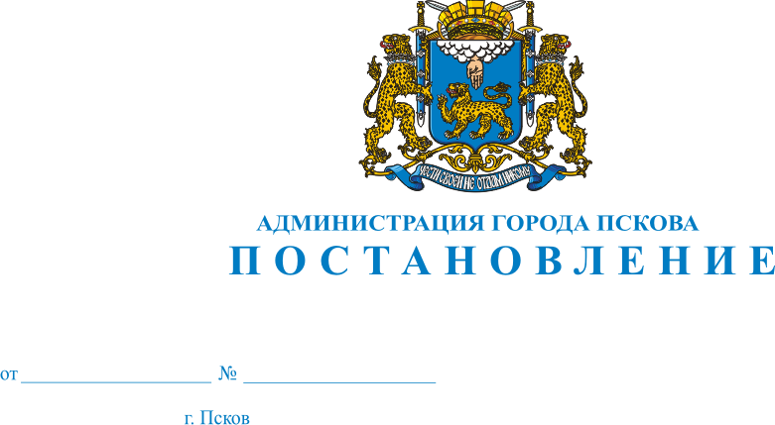
1502
24.09.2019
О внесении изменений в Постановление Администрации города Пскова от 20 марта 2017 г. № 312 «Об утверждении Положения о порядке предоставления субсидии на возмещение затрат в связи с установкой индивидуальных приборов потребления коммунальных ресурсов и заменой газового, электрического, сантехнического оборудования признанного непригодным для дальнейшей эксплуатации в связи с истекшим сроком его эксплуатации в муниципальном жилищном фонде муниципального образования «Город Псков»

В соответствии с Бюджетным кодексом Российской Федерации, руководствуясь статьей 30 Жилищного кодекса Российской Федерации, статьями 32, 34, Устава муниципального образования «Город Псков», Администрация города Пскова

ПОСТАНОВЛЯЕТ:

1. Внести в Постановление Администрации города Пскова от 20 марта 2017 г. № 312 «Об утверждении Положения о порядке предоставления субсидии на возмещении затрат в связи с установкой индивидуальных приборов потребления коммунальных ресурсов и заменой газового, электрического, сантехнического оборудования признанного непригодным для дальнейшей эксплуатации в связи с истекшим сроком его эксплуатации в муниципальном жилищном фонде муниципального образования «Город Псков» следующие изменения:
1) абзац 4 пункта 1 раздела II «Порядок предоставления субсидии» изложить в следующей редакции:
«- заявления нанимателей жилых помещений по договорам найма жилого помещения об установке оборудования в многоквартирных домах, управление которыми осуществляется заявителем; »;
2) абзац 5 пункта 1 раздела II «Порядок предоставления субсидии» изложить в следующей редакции:
«- адресный перечень жилых помещений, в которых устанавливалось оборудование, с указанием реквизитов договоров найма жилого помещения; »;
3) дополнить раздел II «Порядок предоставления субсидии» следующими пунктами:
«5. В случае установления фактов необоснованного получения субсидии главный распорядитель бюджетных средств принимает решение о возврате необоснованно полученных средств в бюджет города Пскова в полном объеме и в течение 5 рабочих дней со дня его принятия письменно уведомляет об этом получателя субсидии.
6. Получатель субсидии обязан в течение 20 рабочих дней со дня получения уведомления, указанного в пункте 5 настоящего Положения, перечислить необоснованно полученные средства в бюджет города Пскова.
7. В случае не перечисления получателем субсидии необоснованно полученных средств в полном объеме в срок, предусмотренный пунктом 6 настоящего Положения, указанные средства взыскиваются в судебном порядке.».
2. Настоящее постановление вступает в силу с момента его официального опубликования.
3. Опубликовать настоящее постановление в газете «Псковские новости» и разместить на официальном сайте муниципального образования «Город Псков».
4. Контроль за исполнением настоящего постановления возложить на заместителя Главы Администрации города Пскова Е.Н.Жгут.

Глава Администрации
города Пскова А. Н. Братчиков

